新桥街道中心幼儿园小三班幼儿一日生活动态记录

**自主来园：**

今日来园人数30人，4人缺勤。8：15前来园的幼儿有：**巢熠阳、王钧逸、陈雨航、孙贝牙、高文浩、郁明泽、袁明楷、蒋绍文、赵天羽、唐锦轩、欧阳悦、陆忻妍、黄钰洁、丁妤暄、朱明曦、郑雅姝、杨芷若、贾清晨、任伊桐**；8：15-8：20来园的幼儿有：**陈盼、李宇涵、张砚钧、钱宣妤、蔡晗熙、**；8：21-8：30来园的幼儿有:**穆永泽、陆宇轩、张睿宸、陈悦、叶歆雅、朱姝妍、韩文雅**。

**问好：**

进班后能够主动与老师进行互动并问好的幼儿有：**巢熠阳、王钧逸、陈雨航、孙贝牙、陈盼、李宇涵、穆永泽、陆宇轩、张睿宸、高文浩、赵天羽、郁明泽、袁明楷、张砚钧、蒋绍文、唐锦轩、欧阳悦、陆忻妍、黄钰洁、朱明曦、丁妤暄、钱宣妤、贾清晨、陈悦、叶歆雅、蔡晗熙、韩文雅、朱姝妍、杨芷若、任伊桐。**

**签到：**

进班后能够自主签到的幼儿有：**王钧逸、陈雨航、陈盼、李宇涵、张睿宸、高文浩、赵天羽、郁明泽、张砚钧、唐锦轩、欧阳悦、陆忻妍、黄钰洁、朱明曦、丁妤暄、钱宣妤、贾清晨、陈悦、蔡晗熙、韩文雅、杨芷若、任伊桐。**

**整理水杯：**

将水杯绳绕在水杯上整理好自己的水杯的幼儿有：**巢熠阳、王钧逸、陈雨航、孙贝牙、陈盼、李宇涵、穆永泽、陆宇轩、张睿宸、高文浩、赵天羽、郁明泽、袁明楷、张砚钧、蒋绍文、唐锦轩、欧阳悦、陆忻妍、黄钰洁、朱明曦、丁妤暄、钱宣妤、贾清晨、陈悦、蔡晗熙、韩文雅、朱姝妍、杨芷若、任伊桐。**

**佩戴口罩：**

早晨注意安全防护戴口罩的幼儿有：**巢熠阳、陈雨航、陈盼、李宇涵、陆宇轩、张睿宸、郁明泽、袁明楷、蒋绍文、欧阳悦、陆忻妍、黄钰洁、朱明曦、丁妤暄、贾清晨、叶歆雅、朱姝妍、杨芷若、任伊桐。**

**早点餐后管理：**

吃完早点的幼儿能够主动及时漱口管理口腔卫生幼儿的有：**巢熠阳、王钧逸、陈雨航、孙贝牙、陈盼、李宇涵、穆永泽、陆宇轩、张睿宸、高文浩、赵天羽、郁明泽、袁明楷、张砚钧、蒋绍文、唐锦轩、欧阳悦、陆忻妍、黄钰洁、朱明曦、丁妤暄、钱宣妤、贾清晨、陈悦、叶歆雅、蔡晗熙、朱姝妍、杨芷若、任伊桐。**

自主倒牛奶的幼儿有**：巢熠阳、王钧逸、陈雨航、孙贝牙、陈盼、李宇涵、穆永泽、陆宇轩、张睿宸、高文浩、赵天羽、郁明泽、袁明楷、张砚钧、蒋绍文、唐锦轩、欧阳悦、陆忻妍、黄钰洁、朱明曦、钱宣妤、贾清晨、陈悦、叶歆雅、蔡晗熙、朱姝妍、杨芷若、任伊桐。**

吃完早点能够及时打卡的幼儿有：**巢熠阳、王钧逸、陈雨航、孙贝牙、陈盼、李宇涵、穆永泽、陆宇轩、张睿宸、高文浩、赵天羽、郁明泽、袁明楷、张砚钧、蒋绍文、唐锦轩、欧阳悦、陆忻妍、黄钰洁、朱明曦、丁妤暄、钱宣妤、贾清晨、陈悦、叶歆雅、蔡晗熙、韩文雅、朱姝妍、杨芷若、任伊桐。**

**户外活动情况：**

今天开展自主户外活动，孩子们在自选玩具游戏区进行游戏。在户外活动中积极参与的幼儿有**：巢熠阳、王钧逸、陈雨航、孙贝牙、陈盼、李宇涵、穆永泽、陆宇轩、张睿宸、高文浩、赵天羽、郁明泽、袁明楷、张砚钧、蒋绍文、唐锦轩、欧阳悦、陆忻妍、黄钰洁、朱明曦、丁妤暄、钱宣妤、贾清晨、陈悦、叶歆雅、蔡晗熙、韩文雅、朱姝妍、杨芷若、任伊桐。**

孩子们有的选择弹跳球材料，双手端住将小球在上面进行弹跳；有的选择小车，孩子们拉小车的拉小车，坐小车行走，两两合作拉车，大家玩的真开心呢！

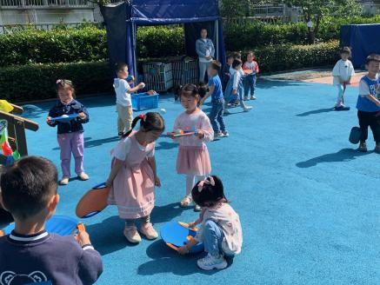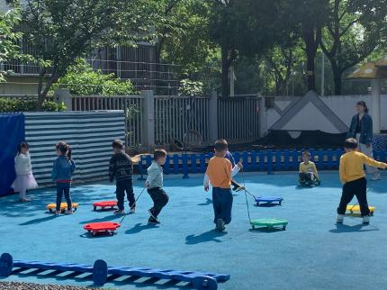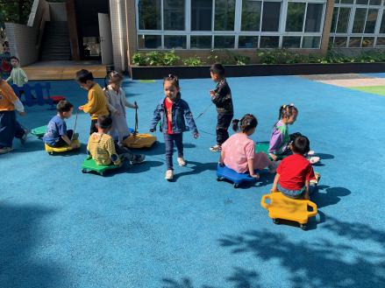

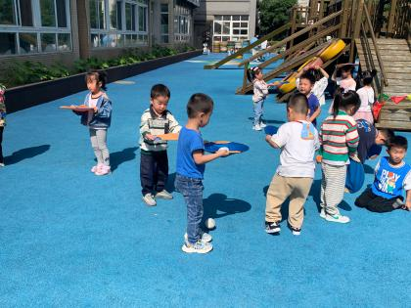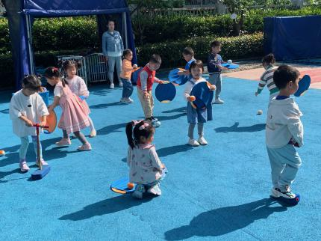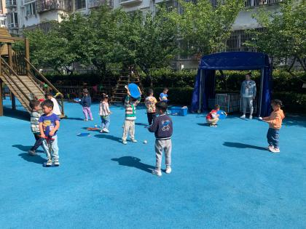

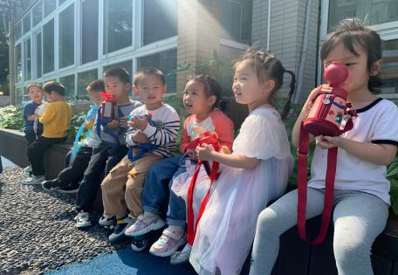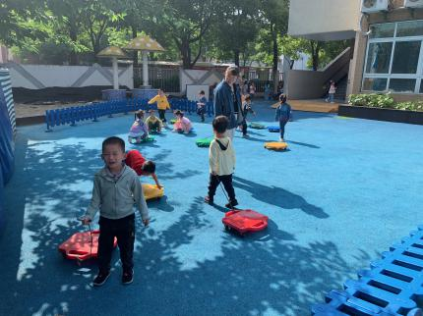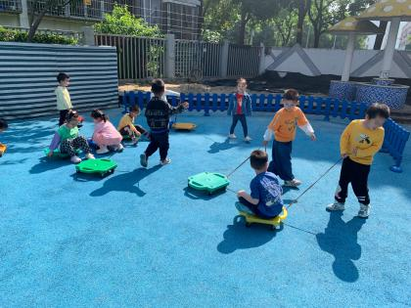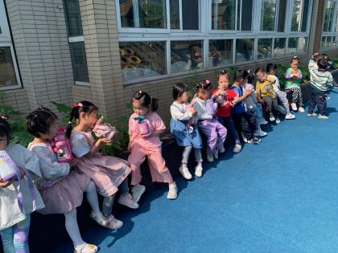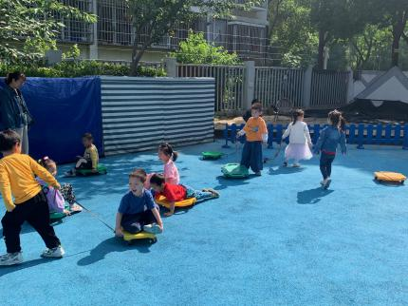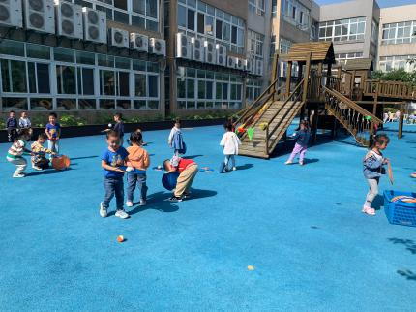

**集体活动情况：**

《半日活动：我的小制作》

在经过前期的准备，孩子们今天自主使用纸杯和纸盘制作小动物，在制作活动中孩子们积极参与，发挥自己的想象，制作出了各种各样可爱小巧的动物作品。使用纸杯纸盘和黏土制作小兔的幼儿有：**张睿宸、李宇涵、高文浩、贾清晨、陈悦、钱宣妤、黄钰洁、张砚钧、袁明楷、王钧逸、巢熠阳；**

使用纸盘和彩纸制作狮子的幼儿有 **唐锦轩、** **蒋绍文、朱明曦、蔡晗熙、** **任伊桐、赵天羽、杨芷若；**使用纸杯纸盘和黏土制作小鸡的幼儿有**孙贝牙、** **陆忻妍、** **叶歆雅、丁妤暄、欧阳悦；**使用纸杯黏土制作章鱼、小鱼、小猫、怪物、螃蟹、长颈鹿的幼儿有：**陈盼、郁明泽、朱姝妍、陈雨航、韩文雅、穆永泽、陆宇轩。**

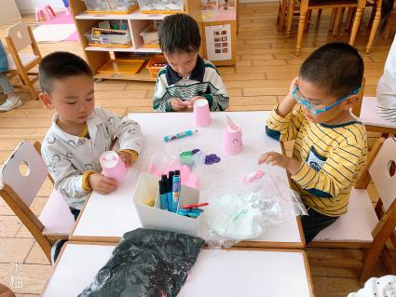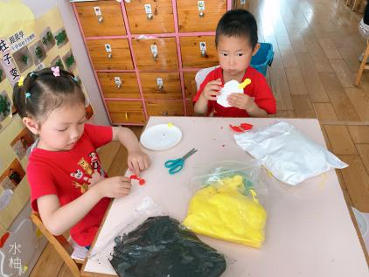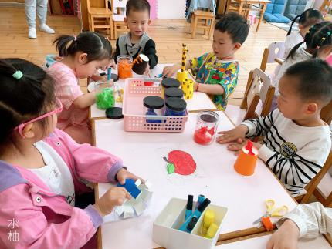

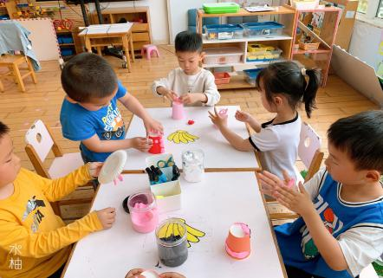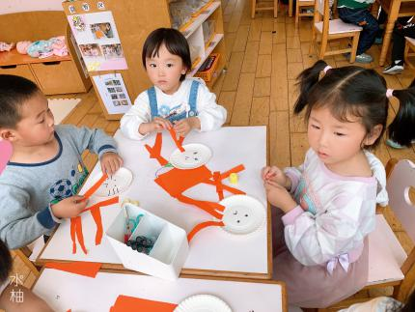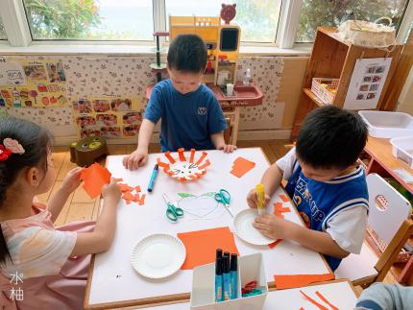

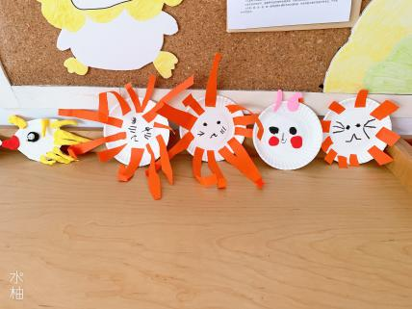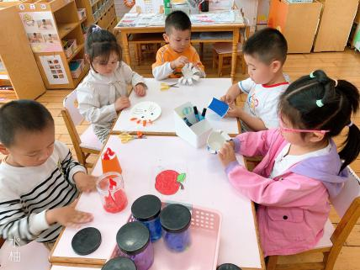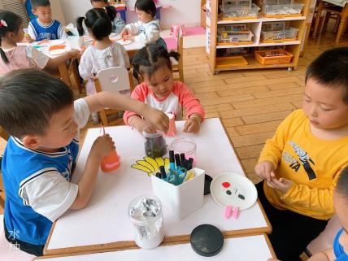

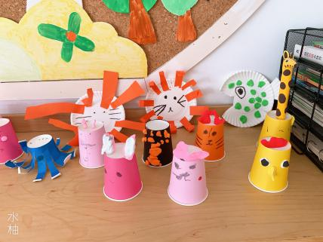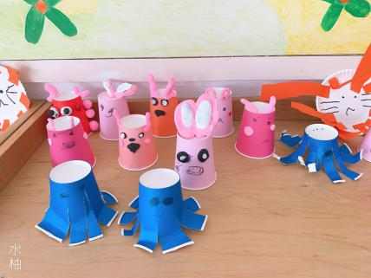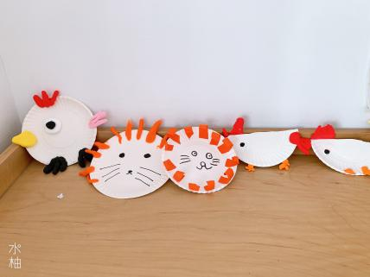

**区域游戏情况：**

今天由于制作小制作的时长较长，幼儿无法开展区域游戏，所以将区域游戏调整为桌面游戏，苹果组葡萄组和葡萄组的小朋友使用雪花片拼插花篮、小花、球等，西瓜组和西瓜组的小朋友使用胶粒积木拼搭楼房和滑梯等小型建筑，香蕉组的小朋友使用潜力玩具进行组合拼插成不规则图形。

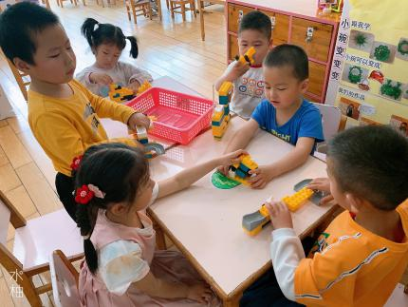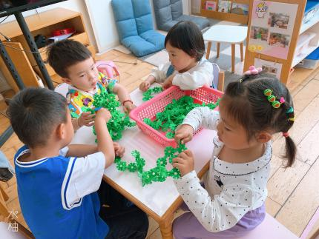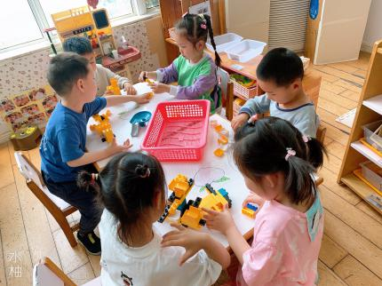

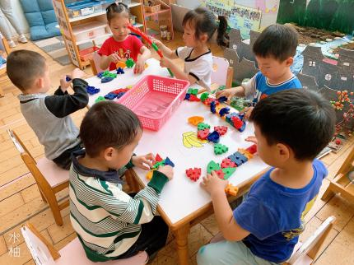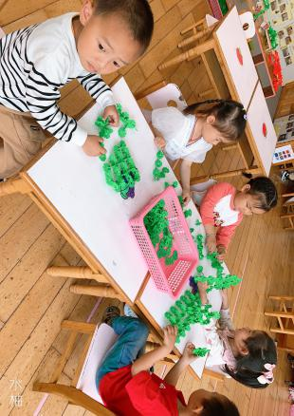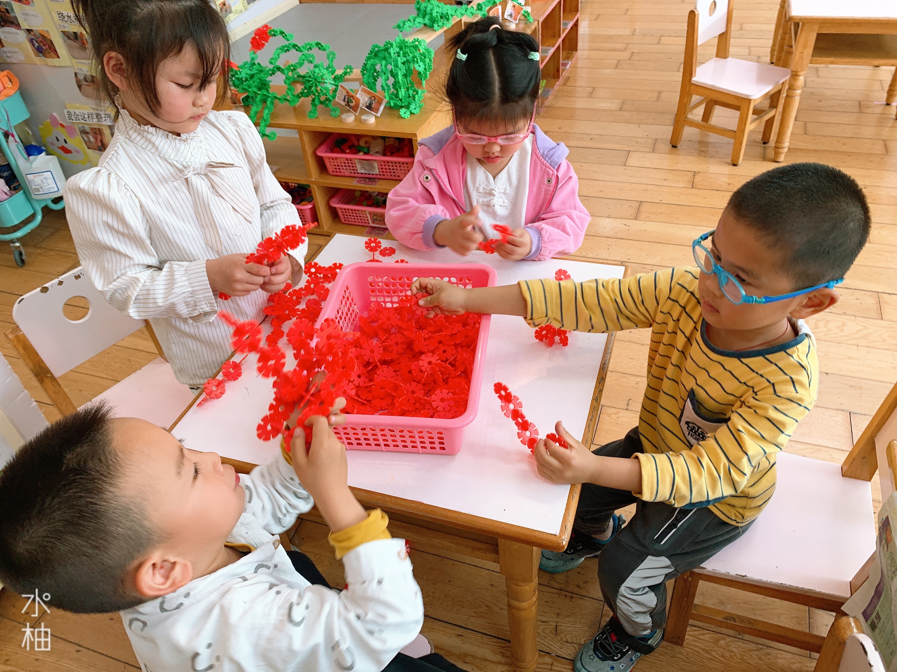

**午餐情况：**今天的午餐是清炒生菜、清蒸鸦片鱼、豆腐汤。餐前孩子们一起倾听《不私自离开幼儿园》餐前故事，各小组幼儿有序如厕、洗手、开好大炮，做好餐前准备。洗好手后小朋友拿取一块黄色擦手毛巾放置餐桌旁以备擦手在有序排好队自主端饭菜。所有的幼儿都能两只小手端住碗，并有序的行径。午餐时，随着舒缓柔和的轻音乐，幼儿用正确的姿势午餐小脚放在桌子妈妈下面，身体朝向桌子一手扶碗一手拿勺。安静的进餐，知道一口饭一口菜，举手添汤；餐后自主送碗勺并漱口擦嘴巴。

自主进餐并光盘行动的幼儿有：**巢熠阳、王钧逸、陈雨航、孙贝牙、陈盼、李宇涵、穆永泽、陆宇轩、张睿宸、高文浩、赵天羽、郁明泽、袁明楷、张砚钧、蒋绍文、唐锦轩、欧阳悦、陆忻妍、黄钰洁、朱明曦、丁妤暄、钱宣妤、贾清晨、陈悦、叶歆雅、韩文雅、朱姝妍、杨芷若、任伊桐。**

剩菜的幼儿有：**蔡晗熙。**

进餐速度时间较长的幼儿有：**王钧逸、孙贝牙、穆永泽、唐锦轩、黄钰洁、蔡晗熙、韩文雅、郁明泽。**

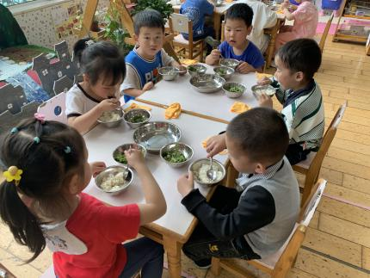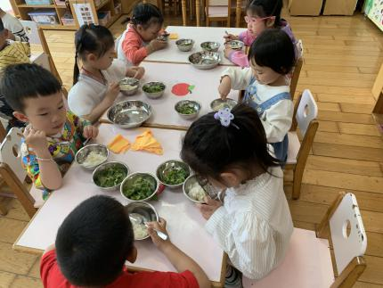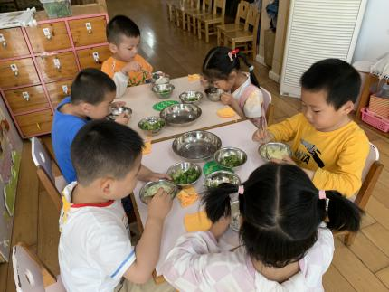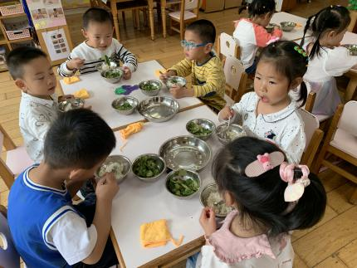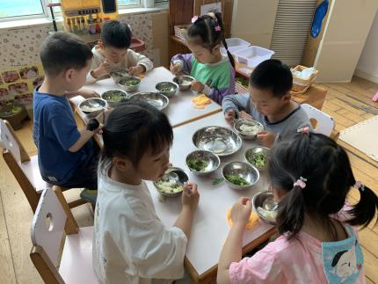

**午睡情况：**

散步后孩子们主动塞好小椅子自主如厕，进入午睡室后主动将鞋子摆整齐，放在指定的位置。今天有29位幼儿听完睡前故事在12点30分左右进入睡眠的状态分别是：**王钧逸、陈雨航、孙贝牙、陈盼、李宇涵、穆永泽、陆宇轩、张睿宸、高文浩、赵天羽、郁明泽、袁明楷、张砚钧、蒋绍文、唐锦轩、欧阳悦、陆忻妍、黄钰洁、朱明曦、丁妤暄、钱宣妤、贾清晨、陈悦、叶歆雅、蔡晗熙、韩文雅、朱姝妍、杨芷若、任伊桐。**

陪伴入睡：**穆永泽。**

睡前能自主盖被子的幼儿有：**巢熠阳、王钧逸、陈雨航、孙贝牙、陈盼、李宇涵、穆永泽、陆宇轩、张睿宸、高文浩、赵天羽、郁明泽、袁明楷、张砚钧、蒋绍文、唐锦轩、欧阳悦、陆忻妍、黄钰洁、朱明曦、丁妤暄、钱宣妤、贾清晨、陈悦、叶歆雅、蔡晗熙、韩文雅、朱姝妍、杨芷若、任伊桐。**

睡前能自主叠裤子的幼儿有：**巢熠阳、陈雨航、穆永泽、张睿宸、高文浩、袁明楷、蒋绍文、欧阳悦、陆忻妍、黄钰洁、陈悦、朱明曦、丁妤暄、钱宣妤、叶歆雅、韩文雅、朱姝妍、杨芷若。**

**老师的话**：

孩子们在园独立制作了一些简单的纸杯纸盘小动物，家长们利用本周至周末的时间与孩子一起亲子制作纸杯纸盘立体的复杂一些的小动物手工作品，周一带来。